НАЦИОНАЛЬНЫЙ ПРОЕКТ «Продолжительная и активная жизнь»
С 17 по 23 августа 2026 года в Российской Федерации проходит
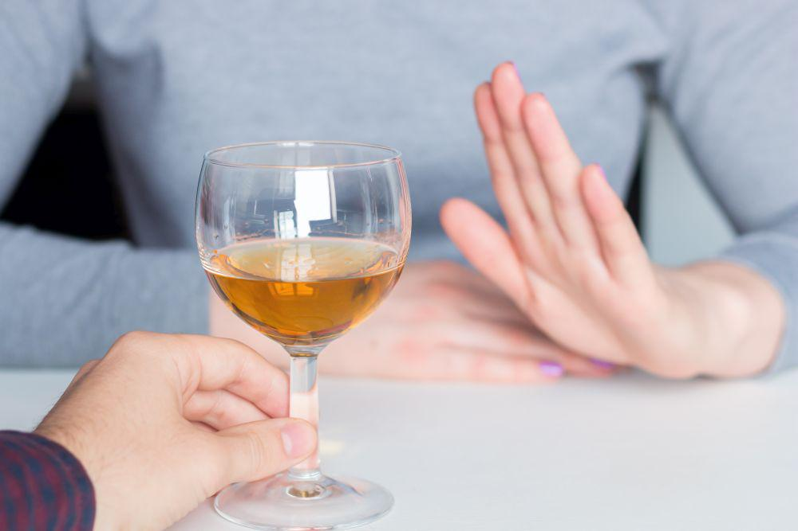
Неделя отказа от алкоголя.
Алкоголь — это психоактивное вещество, вызывающее зависимость. В избыточном количестве он опасен для здоровья, является фактором риска более чем 200 заболеваний и состояний, включая болезни печени, сердца, пищеварительной системы и психические расстройства.
Употребление алкоголя повышает риск развития онкологических заболеваний, в том числе рака печени, молочной железы, пищевода, ротовой полости и толстой кишки.

Безопасных доз алкоголя не существует.
Употребление алкоголя всегда связано с риском ухудшает качество жизни, ухудшает самочувствие, снижает внимание и работоспособность, затрудняет обучение и выполнение повседневных задач. Находясь в состоянии алкогольного опьянения, человек плохо контролирует свои действия, может попасть в опасную для жизни ситуацию (драки, ДТП, несчастные случаи и т.д.).
Наиболее высокий показатель смертности от алкоголя приходится на трудоспособный возраст: почти в 14% случаев «жертвами» спиртных напитков становятся люди 20–39 лет.

Алкоголь влияет на состояние всего организма. От его употребления больше всего страдают:
Сердечно-сосудистая система
От алкоголя сосуды сначала расширяются, затем резко сужаются. Это способствует снижению их эластичности и на них со временем образуются атеросклеротические бляшки. «Удар» по сосудам приводит к усиленной нагрузке на сердце, к органам не поступает достаточное количество кислорода и питательных веществ. При систематическом злоупотреблении алкоголем сердце подвергается аномальным изменениям, в результате чего атрофируется сердечная мышца. Как результат, у тех, кто часто выпивает, диагностируются такие заболевания, как атеросклероз, гипертония, аритмия, кардиомиопатия, ишемическая болезнь сердца, инфаркт миокарда.
При систематическом злоупотреблении алкоголем сердце подвергается аномальным изменениям в результате чего атрофируется сердечная мышца.
Мозг и центральная нервная система
Только на первых этапах любитель выпить чувствует эйфорию, расслабленность, у него приподнятое настроение. Однако затем наступает истощение нервной системы. Происходят необратимые изменения в тканях мозга, извилины сглаживаются, появляются рубцы. Снижаются интеллектуальные способности, что сказывается на качестве жизни. В итоге это приводит как к психическим (депрессия, расстройство личности, панические атаки и т. д.), так и к нейродегенеративным заболеваниям, например, болезни Паркинсона.
Суставы
В результате употребления алкоголя в организме человека активизируются воспалительные процессы, которые поражают в числе первых суставные хрящи. Происходит деформация суставов, со временем переходящая в хроническую форму. Так, любители выпить часто мучаются от артрозов и артритов.
Почки и печень
Эти органы страдают от алкоголя больше других, так как именно через ткани печени и почек фильтруется весь выпитый алкоголь. В результате — ожирение печени и почек, цирроз, гепатит, мочекаменная болезнь, почечная недостаточность.
Все эти болезни сокращают жизнь алкоголика в среднем на 17 лет.
При отсутствии должного лечения все эти заболевания неминуемо приводят к летальному исходу.

Что произойдет, если бросить пить алкоголь?
У людей, которые на протяжении долгого времени злоупотребляли спиртным, восстановительный процесс протекает достаточно болезненно.
Начинаются проблемы с печенью, похмельный синдром принимает хроническую форму. Появляются мигренеподобные головные боли, в мышцах возникает ноющая боль.
Эти симптомы свидетельствуют о начале процесса перестройки.
Сколько восстанавливается организм?
Продолжительность этого процесса зависит от стадии алкоголизма.
Мгновенного улучшения состояния не следует ожидать лицам, употребляющим спиртное на протяжении десятилетий. Все проявления после отказа от алкогольной продукции указывают не на очищение организма, а на сильное отравление токсинами.
Как очищается организм?
После многолетнего приема спиртосодержащей продукции возникает необходимость избавления от скопившихся ядов. В это время появляется мучительная симптоматика, спровоцированная абстинентным синдромом:
• светобоязнь;
• боязнь шумов;
• головокружение;
• тошнота, трансформирующаяся во рвоту;
• увеличение температуры;
• скачки артериального давления;
• дрожание рук и ног;
• головные боли.
Через год изменения в организме после отказа от алкоголя заключаются в нормализации функционирования: печени, поджелудочной железы, почек, нервной системы, улучшается психическое здоровье.

Преимущества трезвого образа жизни
Невозможно описать все достоинства трезвого образа жизни. Когда разум не одурманен алкоголем, сохраняется ясность мышления, работоспособность, умение принимать правильные решения, анализировать ситуацию.
Основные достоинства ЗОЖ:
- Больше никакого похмелья. Каждое утро начинается с планов и желания жить, а не с адских головных болей и позывов похмелиться.
- Приятный внешний вид. Отражение здорового человека в зеркале наблюдать гораздо приятнее, чем встречать затуманенный взгляд покрасневших глаз.
- Бодрость и работоспособность. Умение логически мыслить, делать выводы, решать проблемы, встраиваться в жизненный ритм помогает сохранить самооценку и поддерживать нормальную работу мозга.
- Отличная память. Теперь шансы потерять кошелек намного меньше. По крайней мере, человек помнит, где он мог его оставить.
- Адекватное состояние. В трезвом виде человек контролирует эмоции, рассчитывает силы. У пьяных людей отсутствует чувство страха, что приводит к бытовым трагедиям, ДТП и прочим последствиям.

Важнейшим преимуществом выступает налаживание отношений с близкими, друзьями, коллегами. Человек снова становится полноценным членом общества, любимый родными и уважаемый сослуживцами.
Не забывайте, что ваше здоровье и жизнь в ваших руках. Отказ от употребления алкоголя – это первый шаг к здоровой и счастливой жизни без вредных привычек.

Скажите алкоголю НЕТ!

Материал составлен по открытым Интернет-ресурсам

